И жизнь, и слёзы, и любовь…
Вот и подходит к концу 2015 год – Год литературы в России.
11 декабря группа студентов ЛиТЖТ – филиала РГУПС побывала в г.Зверево на Церемонии закрытия Года литературы, которая проходила в Муниципальном учреждении культуры Социально-Культурном Центре «Маяк». В ходе мероприятия прозвучали слова благодарности всем учителям литературы и сотрудникам библиотек, которые прививают человечеству любовь к чтению; поэты города Зверево читали стихи собственного сочинения; музыканты подарили свои выступления.
А часом ранее в том же МУК СКЦ «Маяк» проходил литературно-музыкальный вечер «И жизнь, и слёзы, и любовь…», посвященный творчеству А.С. Пушкина, в котором студенты ЛиТЖТ – филиала РГУПС приняли непосредственное участие: читали стихи поэта.

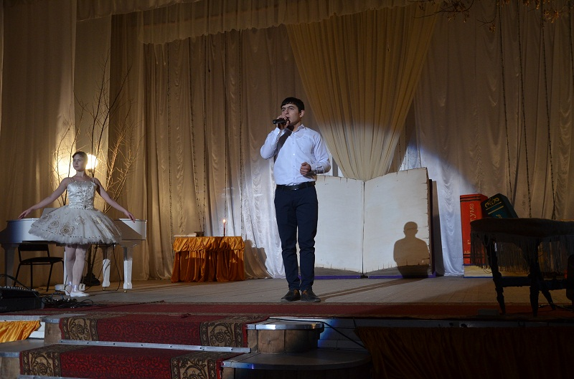
Кемран Караибрагим-Оглы, группа Т-12
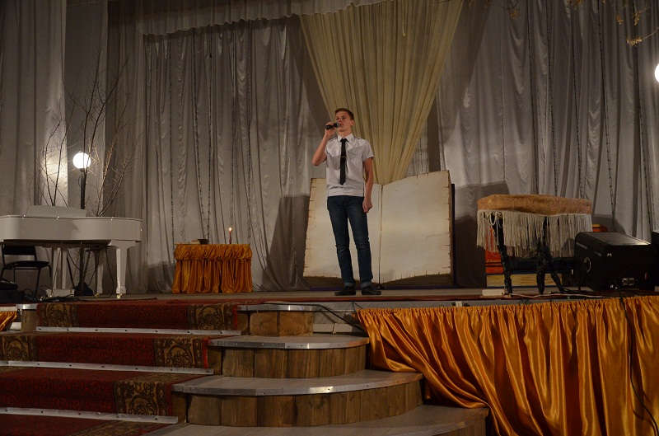
Ростислав Сергеев, группа Т-11

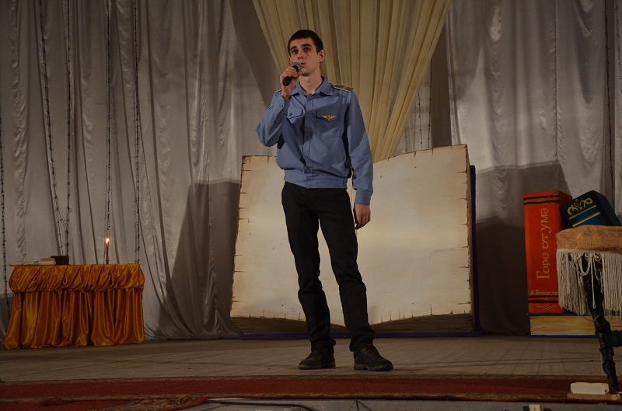
Константин Воробьев, группа Т-31
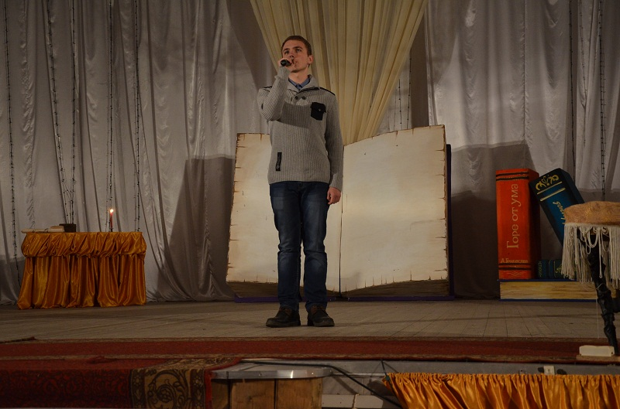
Владислав Ярославцев, группа Д-22

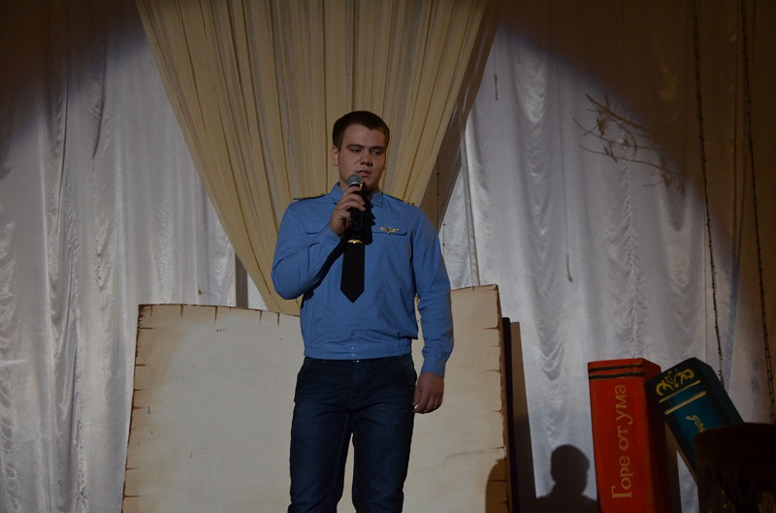
Алексей Чуев, группа Т-12
В этом мероприятии тесно переплелись стихи Александра Сергеевича о любви, романсы на его стихи и на стихи некоторых других поэтов, танцы, а также театрализованные зарисовки, которые помогли зрителям перенестись во времена Пушкина – времена балов, кринолинов, дуэлей, прекрасных дам и галантных кавалеров.
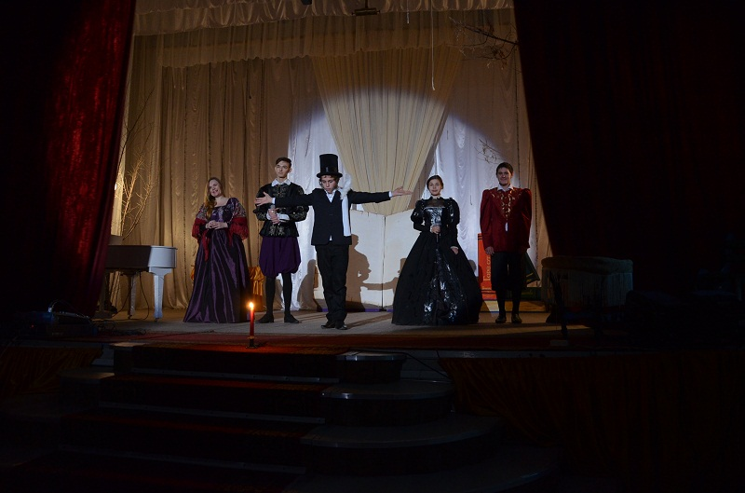

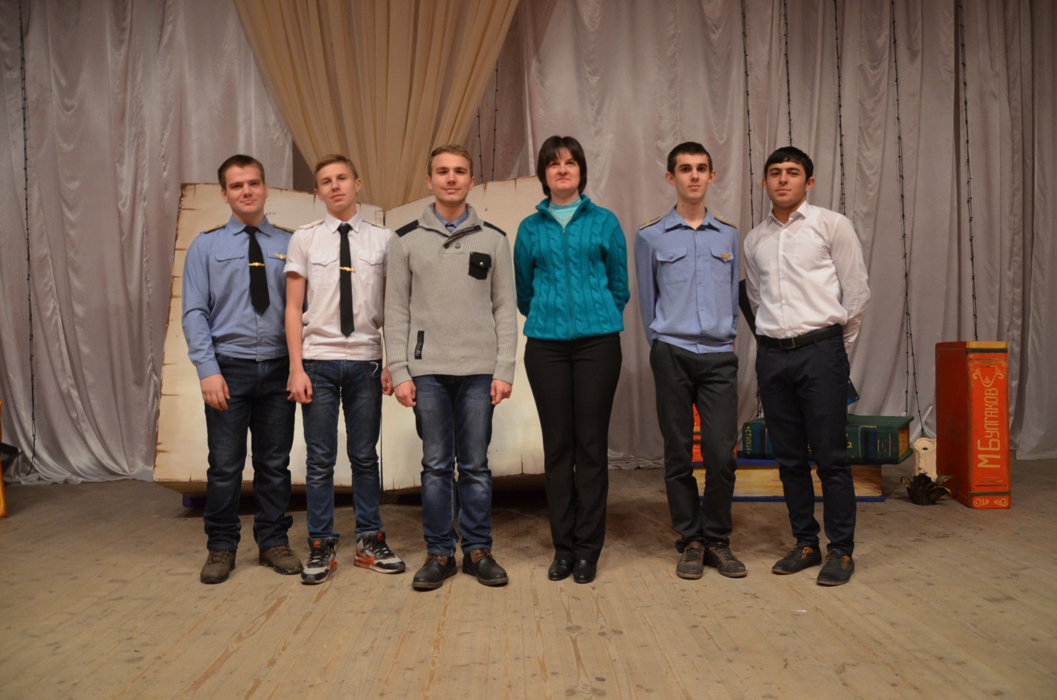
За участие в литературно-музыкальном вечере все студенты получили Благодарственные письма от директора МУК СКЦ «Маяк» Л.В. Филимоновой.
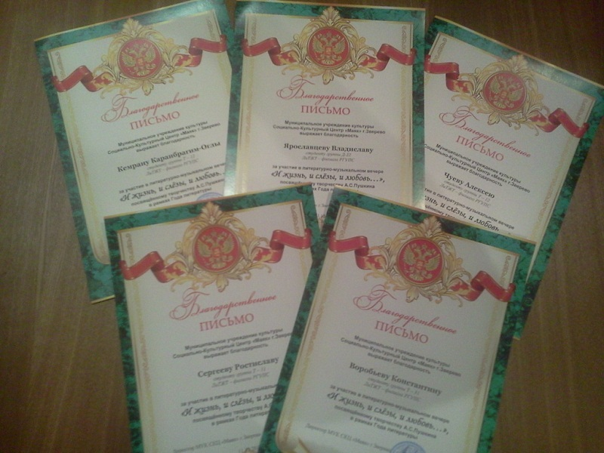
В заключении хотелось бы от своего имени и от имени студентов выразить благодарность организатору этих мероприятий руководителю театрального кружка МУК СКЦ «Маяк» Татьяне Анатольевне Назаровой. Спасибо за приглашение к участию в Вашем мероприятии и подаренную возможность проявить себя за пределами техникума. Нам всё очень понравилось, и мы с удовольствием примем участие в новых мероприятиях.
Преподаватель ЛиТЖТ – филиала РГУПС
Е.В. Колтунова

